dB Technologies KL 12 Aktív hangfal
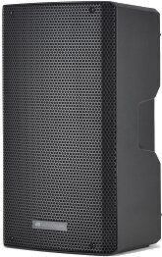
Műszaki adatok: Frekvenciatartomány: 60 - 20 000 Hz, Max. SPL: 127 dB, Súly: 16,5 kg, Teljesítmény: 800 W, Méretek: 365 x 622 x 342 mm, Mélynyomó: 12 ", Magassugárzó: 1 ", Irányíthatóság: 90 x 60 °
Br.: 133.500.-/db
(2db)

SOUNDSATION SPST-SET70-BK Hangfal állvány tokkal
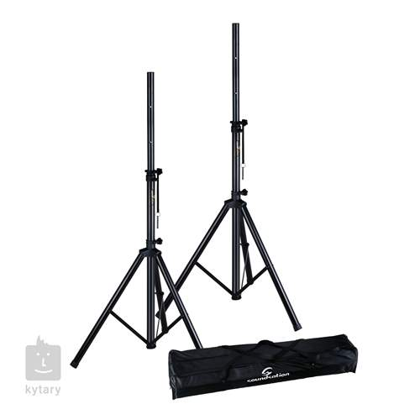
Paraméterek: Minimális magasság: 1200 mm, Maximális magasság: 1800 mm, Rúd keresztmetszete : 35 mm, Hordképesség: 40 kg, Szín: Fekete, Anyag: Acél, Tömeg: 5,5 kg, Darabszám: 2, Táska: Igen
Br.: 19.900.-
(1db)

Behringer XENYX Q1204USB
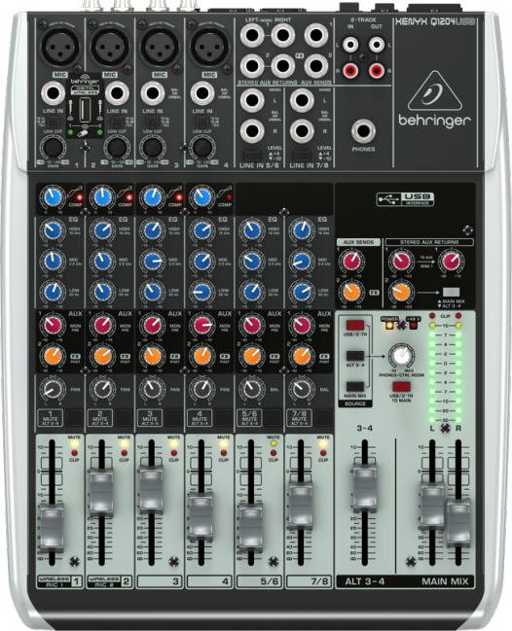
Felsőkategóriás 12 bemenetes, 2/2 buszos ultra alacsony zajszintű analóg keverő. A tökéletes hangzás elérésében 4 XENYX fantomáramú mikrofon előerősítő és a klasszikus 3 sávos Brit EQ lesz a segítségünkre. Stúdió szintű kompresszor úgynevezett 'egy gombos' funkcióval és vezérlőledek garantálják a professzionális hangszer- és énekhangot. A beépített USB/Audio interfésszel közvetlenül csatlakoztathatjuk a keverőt számítógépünkre, továbbá egy ingyenes felvevő, vágó szoftver és 150 hangszer/effekt plug-in letölthető a www.behringer.com oldalról. 2 aux send csatornánként: 1 pre fader monitorozáshoz és 1 post fader a külső FX eszközöknek. Minden csatornán Clip LED és némítás/halkítás 3-4 funkció. "Planet Earth" kapcsolóüzemű tápegység a maximális rugalmasságért (100-240 V), alacsony, energiatakarékos fogyasztás. Minőségi alapanyagok, és masszív időtálló felépítés jellemzi.

Br.: 66.900.-
(1db)

Prodipe UHF M850 DSP DUO
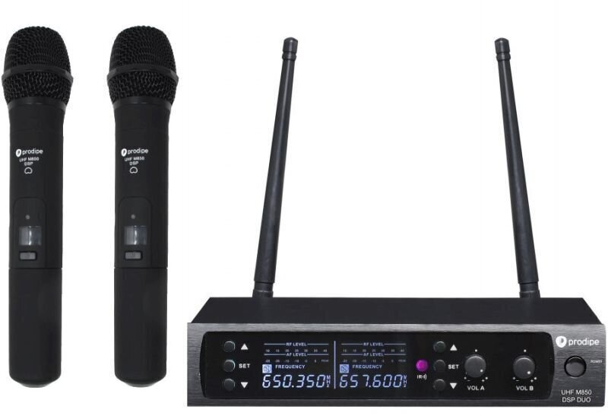

Tulajdonságok és jellegzetességek: Vevőegység Dual UHF Receiver, Uni-directional, Frekvencia sáv: 630 - 655 Mhz, Kapszula típus: Dynamic
Br.: 89.900.-
(1db)

Soundsation BMCXX-10BK - Szimmetrikus mikrofonkábel: XRL 3pólusú papa - XRL 3pólusú mama / 10m
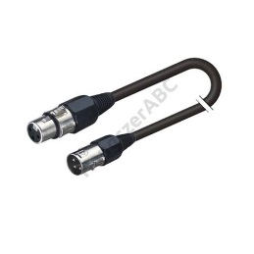
Br.: 7.990.-
(6db)

